

交通接驳与安保调度系统APP软件

**操作手册**

浙江中测新图地理信息技术有限公司

二〇二二年十一月

**目 录**

第1章 概述 1

1.1 软件简介 1

1.2 运行环境 1

第2章 软件安装与卸载 1

2.1 软件安装与运行 1

2.2 软件卸载 1

第3章 界面描述 1

3.1 菜单栏说明 2

3.1.1 “游船”界面 2

3.1.2 “电动车”界面 3

3.1.3 “安保”界面 4

3.1.4 “打捞船”界面 4

3.1.5 “监控”界面 5

3.1.6 “管理人员”界面 6

第4章 软件功能 6

4.1调度管理一张图 6

4.1.1 一张图展示 6

4.1.2 POI分布 7

4.1.3历史轨迹查看及对比 7

4.1.4内容搜索 9

4.2调度分析 9

4.2.1 游船调度 9

4.2.2 电动车调度 10

4.2.3安保人员调度 11

4.3 账号管理 12

4.3.1登入 12

4.3.2登出 13

# 概述

## 软件简介

南浔古镇交通接驳及安保调度管理系统APP是一款综合运用计算机技术和3S技术的旅游景区管理APP。以管理人、车、船与各类资源为核心，针对南浔区景区交通接驳及安保调度等管理需求，实现基本数据管理的同时，对人、车、船精准定位与调度提供直观的依据。软件功能主要包括游船及电动接驳车的实时定位与调度分析此、打捞船的实时定位、打捞路线轨迹监管、安保人员实时定位、安保路线实时监管、人员与各种车船基础信息管理等。技术特点：计算机技术和3S技术结合实现交通与安保大数据的完整、精确管理和深度信息挖掘。

## 运行环境

**移动APP平台：**

操作系统：Android 5.0以上/IOS 13.0以上

内存：2G以上

# 软件安装与卸载

## 软件安装与运行

下载安装包进行安装。安装完成后，设置允许软件的所需应用权限。点击软件图标，运行软件。

## 软件卸载

长按软件图标，将其拖入垃圾箱内即可卸载软件。或者进入手机设置->应用程序管理，点击卸载按钮卸载软件。

# 界面描述

软件主界面由导航栏、内容区域、菜单栏三部分组成。

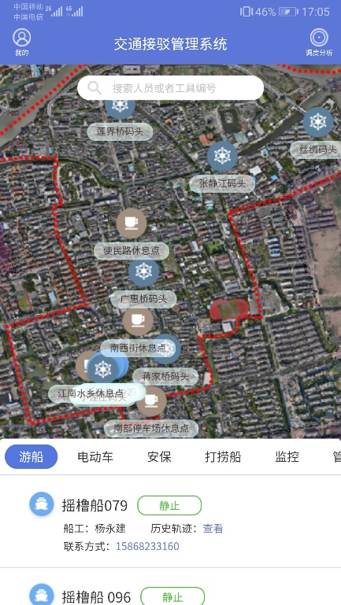

图 3‑1 软件主界面

## 菜单栏说明

菜单栏包括游船、电动车、安保、打捞船、监控、管理人员，点击可切换到对应POI界面。

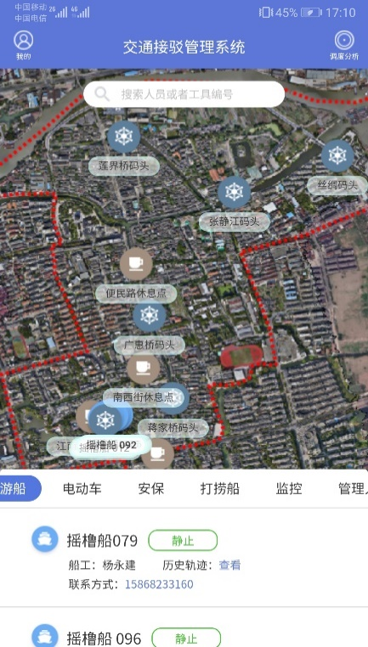

图 3‑2 菜单栏

### “游船”界面

“游船”界面展示了南浔古镇的所有游船点分布位置，点击任意游船图标可查看当前游船状态、船工、历史轨迹和联系方式。

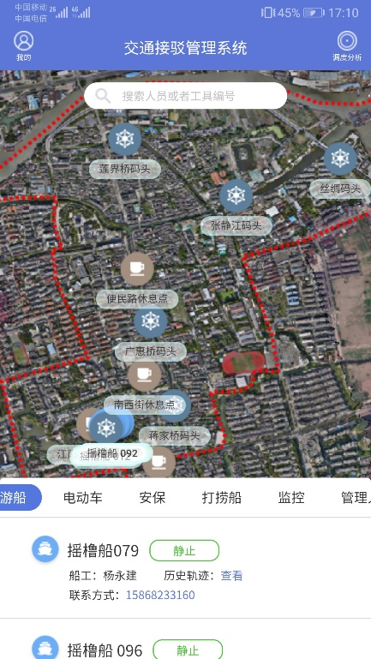

图 3‑3 游船界面

### “电动车”界面

“电动车”界面展示了南浔古镇的所有游船点分布位置，点击任意电动车图标可查看当前电动车状态、负责人、历史轨迹和联系方式。

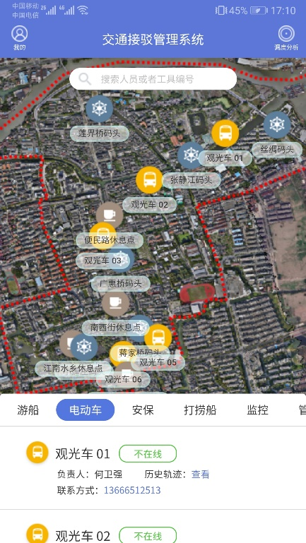

图 3‑4电动车界面

### “安保”界面

“安保”界面展示了南浔古镇的所有安保人员分布位置，点击任意安保图标可查看当前安保人员所属网格、管理区域、编号、历史轨迹和联系方式。

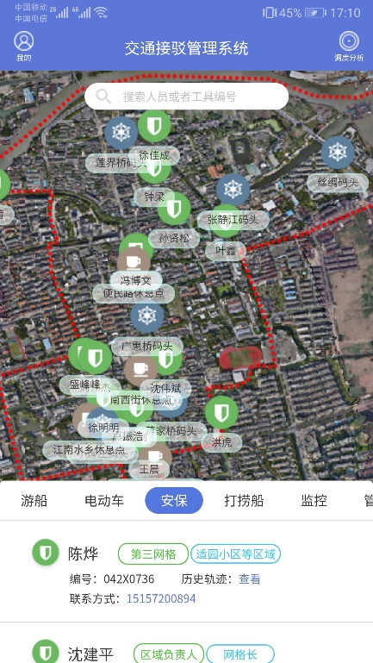

图 3‑5安保界面

### “打捞船”界面

“打捞船”界面展示了南浔古镇的所有游船点分布位置，点击任意打捞船图标可查看当前打捞船状态、船工、历史轨迹和联系方式。

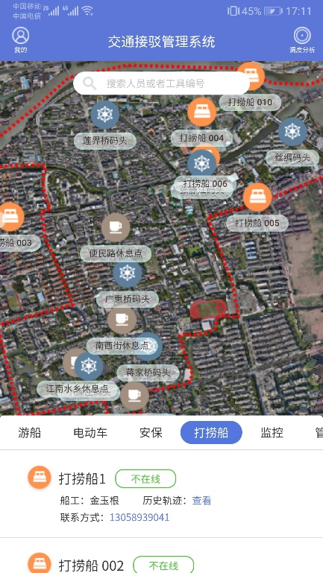

图 3‑6打捞船界面

### “监控”界面

“监控”界面展示了南浔古镇的所有监控点分布位置，点击任意监控点图标可查看当前设备实时监控视频。

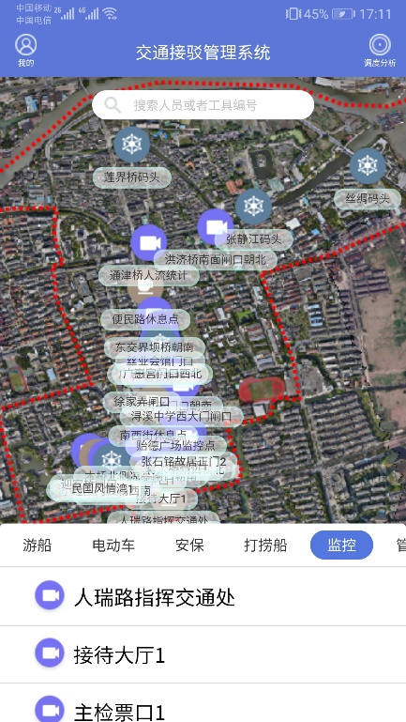

图 3‑7监控界面

### “管理人员”界面

“管理人员”界面展示了南浔古镇的所有管理人员分布位置，点击任意安保图标可查看当前管理人员编号、历史轨迹和联系方式。

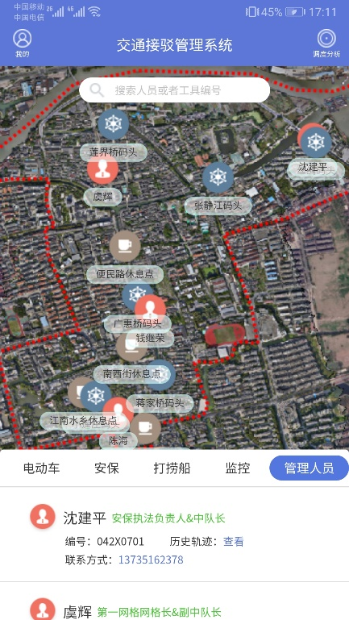

图 3‑8管理人员界面

# 软件功能

## 调度管理一张图

交通接驳及安保调度管理一张图南浔数字正射影像为底图，叠加游船码头、接驳车站点、打捞船停靠点等景区静态交通接驳数据，接入车、船、对讲机等设备的GPS实时数据，实现交通接驳相关静态与动态信息的综合管理。主要包括一张图综合展示、POI详情查看、地图浏览、内容搜索、地图操作等功能。

### 4.1.1 一张图展示

该页面为系统登录后的首页，主要展示景区内的相关管理员登录后所管理的人、车、船的分布状况。

在景区高精度地图的基础上展示交通接驳及安保调度相关信息，通过对景区船舶和车辆安装亚米级GPS定位设备、接入综合执法人员对讲机GPS数据，实现船、车、人的实时位置分布一张图展示，并结合游船码头、执法休息点等数据，为景区资源综合指挥调度提供直观的决策依据。



图 4-1移动端一张图展示

### 4.1.2 POI分布

该页面主要是在一张图展示的基础上，包含了游船、电动车、安保、打捞船、监控、管理人员POI点分布。

### 4.1.3历史轨迹查看

系统针对设备上报的GPS信号进行记录，可通过相关设备的POI点的详情查看的内容点击进入，实现历史轨迹记录，为用户提供历史轨迹查看功能。

**游船：**通过GPS实时定位装置，对游船行驶轨迹进行记录，支持根据时段调取游船轨迹信息。

**电动车：**实时记录电动车的接驳路线轨迹。

**安保：**通过GPS实时定位装置，对安保人员行动轨迹进行记录，查看其否按规定的巡检路线和范围进行巡查，支持根据时段调取游船轨迹信息。

**打捞船：**通过GPS实时定位装置对打捞船的打捞路线轨迹进行记录，支持根据时段调取打捞船轨迹信息，并与规定打捞路线进行对比。

**管理人员：**实时记录管理人员的执法巡检路线轨迹，查看其否按规定的巡检路线和范围进行巡查，支持根据时段调取游船轨迹信息。

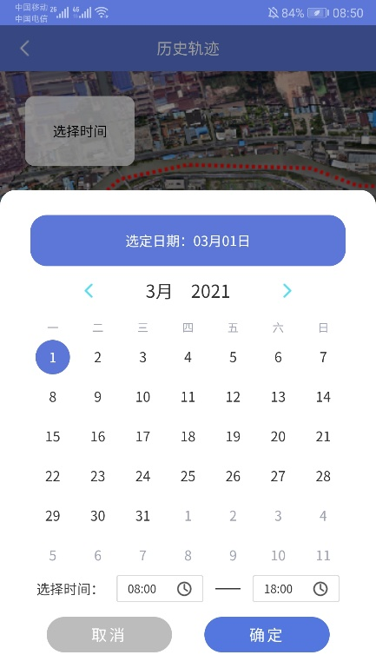

图 4-2选定历史轨迹时间

下图示例为所查询的安保人员的历史轨迹展示。

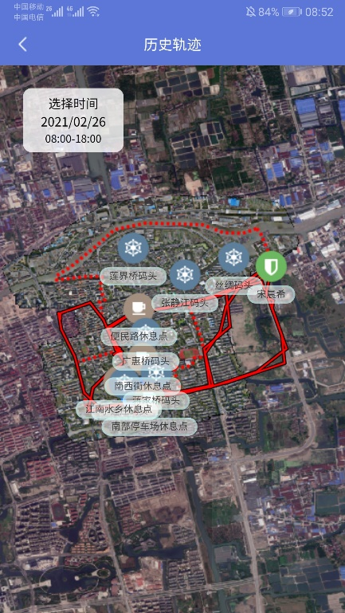

图 4-3历史轨迹示例展示

### 4.1.4内容搜索

根据搜索目标名称输入要查询目标的名称或者名称的一部分，查询车、船及人员相关信息并在地图上快速定位及直观展示，系统支持设备编号和人员姓名等关键字的搜索。

## 调度分析

### 4.2.1 游船调度

游船调度是指针对南浔古镇景区游船分布及运行情况进行监控，结合景区各个游船码头游客数量及船只数量进行游船调度管理，通过GIS相关路径分析手段进行游船调度分析，管理员通过手机端可实现就近游船信息查看及实时调度。

具体操作流程如下：

1. 点击调度分析，并提示选择中心区域。
2. 点击调度中心区域，并以此区域为中心，展开搜索。

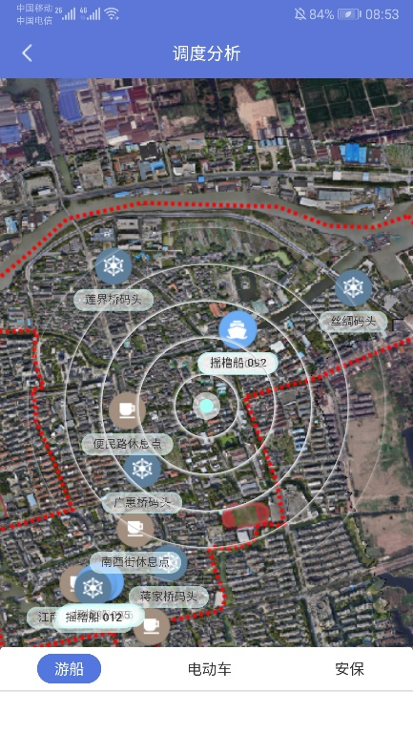

图 4-4游船调度分析

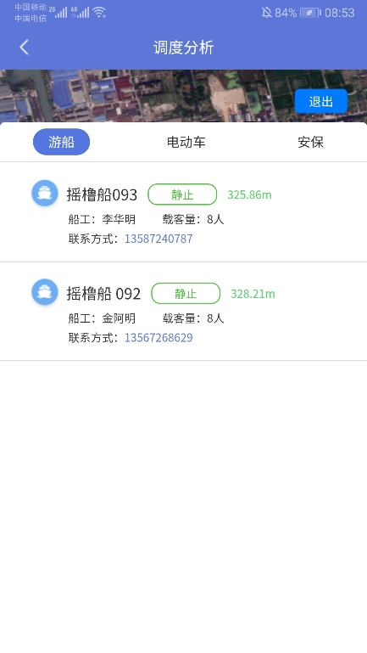

图 4-5调度分析结果

### 4.2.2 电动车调度

电动车调度是指针对南浔古镇景区电动车分布及运行情况进行监控，结合景区各个电动车码头游客数量及电动车数量进行游船调度管理，通过GIS相关路径分析手段进行电动车调度分析，管理员通过手机端可实现就近电动车信息查看及实时调度。

具体操作流程如下：

1. 点击调度分析，并提示选择中心区域。

2）点击调度中心区域，并以此区域为中心，展开搜索。

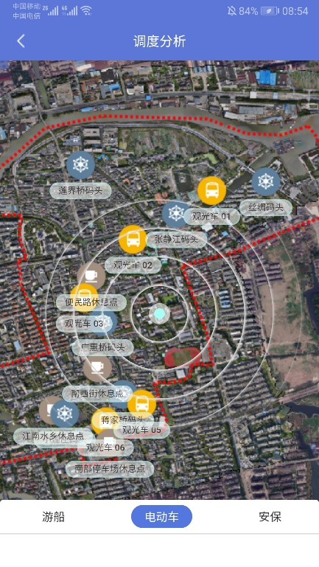

图 4-6电动车调度分析

### 4.2.3安保人员调度

安保人员调度是指针对景区配备GPS设备的安保人员进行实时位置监控与调度功能，结合景区实时客流数据，合理分配安保人员分布，通过GIS相关路径分析手段进行安保人员调度分析，管理员通过手机端可实现就近安保人员信息查看及实时调度，并根据景区既定巡逻点进行工作巡检调度、景区突发事件紧急调度等。

具体操作流程如下：

1. 点击调度分析，并提示选择中心点。
2. 点击中心点区域，并以此区域为中心，展开搜索。
3. 对搜索结果的安保人员进行展示，点击可查看其相关信息详情，管理人员依据信息采取调度措施。

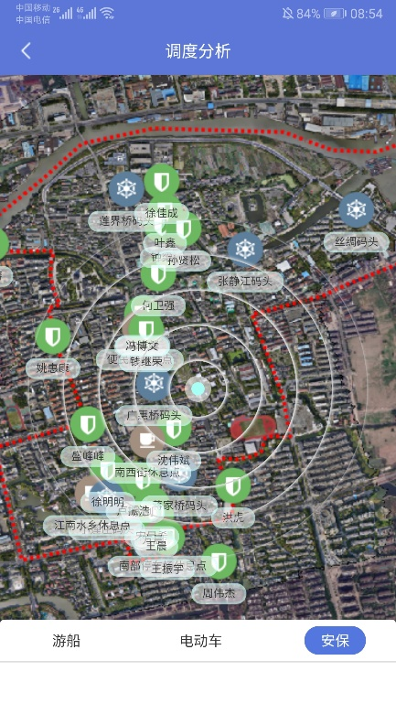

图 4-7安保人员调度分析

## 账号管理

### 4.3.1登入

该页面由系统管理员分配账号后依据账号登录。

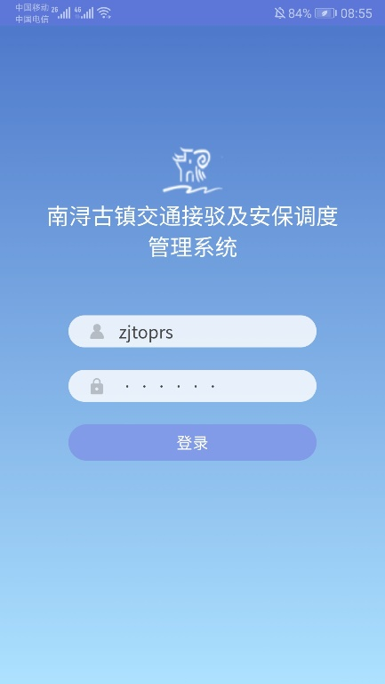

图 4-8登入界面

1. 输入框

点击型对应的输入框，出现输入光标，即为可输入状态，可开始输入账号密码，密码输入为暗码展示，不可查看具体文本。

1. 登录

点击登录按钮，若账号密码正确，即进入首页；若账号密码有一个错误，则提示：账号密码错误，若忘记密码请联系超级管理员。

### 4.3.2登出

用户可通过个人中心进行登出操作，即可退出当前登录账号。

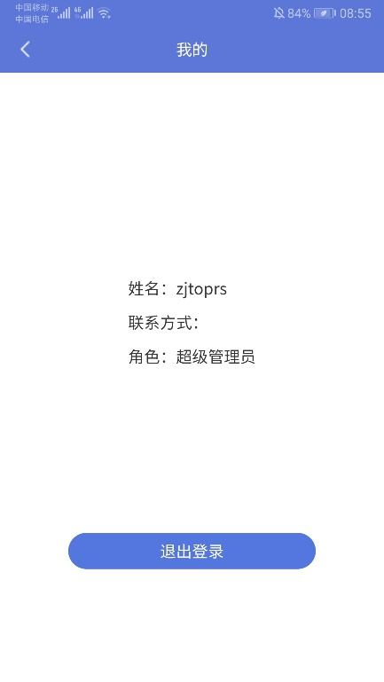

图 4-9登出界面